Celebrazione penitenziale
Verso il Natale del Signore
Saluto e dialogo
S. O Signore, tu sei buono e perdoni,
T. per chi grida a te, sei grande nell’amore.
S. Tu non ci tratti secondo i nostri errori,
T. e non ci giudichi secondo le nostre colpe.
S. Come l’oriente è lontano dall’occidente
T. così tu allontani i nostri peccati da noi.
S. Grande come il mare è la tua bontà, o Signore,
T. Ti rendo grazie con tutto il cuore, mio Dio.

Monizione e preghiera

Invocazione
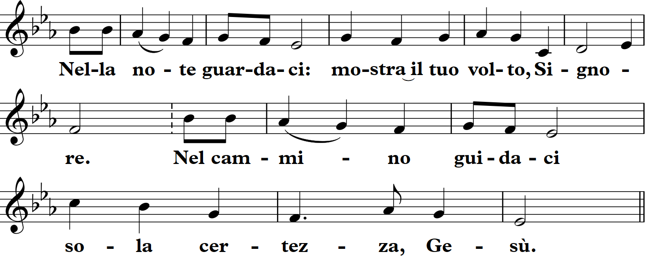
Dal profondo a te grido, o Signore
Signore, ascolta la mia voce.
Alla voce che ti implora
amoroso accosta le tue orecchie. Rit.
Se tu guardi alle colpe, Signore,
chi potrà resistere, o Dio?
Ma presso di Te è il perdono
che ci irradia il tuo timore. Rit.
Io spero nel Signore, spera l’anima mia;
nella tua parola confido.
L’anima mia è tesa al Signore
più che le sentinelle verso l’aurora. Rit.
Più che le sentinelle verso il mattino
ti attendiamo, Signore
Presso il Signore è l’amore,
grande, presso di lui, la redenzione. Rit.
Da tutte le sue colpe
egli redimerà il popolo suo.
Gloria al Padre, al Figlio e allo Spirito Santo,
come era nel principio, ora e sempre,
nei secoli dei secoli. Amen. Rit.
Proclamazione della Parola del Signore
Dal Vangelo secondo Luca (3, 1-18)

Esame di coscienza

Atto penitenziale

Padre Nostro e Orazione

Canto della Luce
Da LD 545
O Astro che sorgi, splendore oriente dell’eternità,
Tu dissipi le tenebre degli occhi e delle anime:
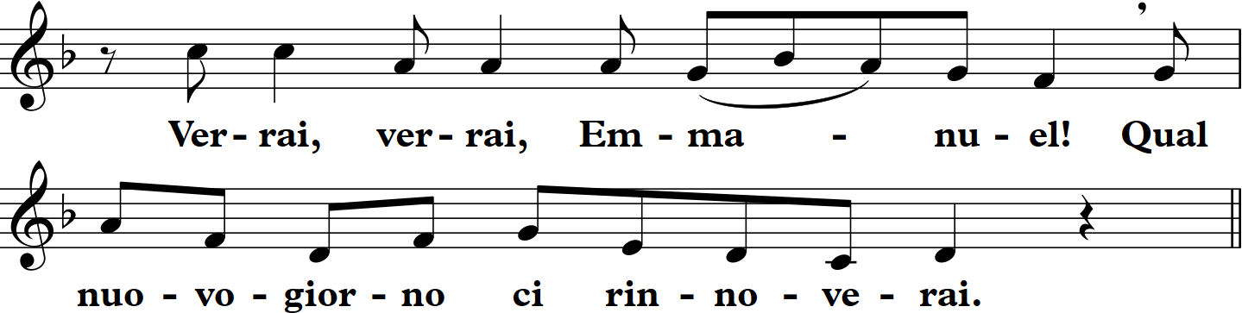

Confessioni

Ringraziamento
S. Rendete grazie al Signore: egli è buono!
T. Il suo amore è per sempre!
S. Il popolo santo lo dica a gran voce:
T. Il suo amore è per sempre!
S. Cantatelo, voi che temete il Signore:
T. Il suo amore è per sempre!
S. Dio, il tuo amore è per sempre!
Dio, vincitore e salvatore, è meraviglioso essere vivi
e poter dire grazie a Te che ci hai salvati dalla morte!
È meraviglioso per noi essere il popolo che ti appartiene,
il popolo della tua grazia.
L. Tu, che rifai la tua Chiesa e vi raduni i tuoi figli,
T. in Gesù Cristo noi ti lodiamo e ti benediciamo.
L. Tu, che guarisci i cuori feriti e curi le loro piaghe,
T. in Gesù Cristo noi ti lodiamo e ti benediciamo.
L. Tu, che sai contare le stelle e ci chiami ciascuno per nome,
T. in Gesù Cristo noi ti lodiamo e ti benediciamo.
L. Tu, che porti gli umili in alto e getti in basso i superbi,
T. in Gesù Cristo noi ti lodiamo e ti benediciamo.
Conclusione
Saluto, benedizione
Congedo:
Gettate via le opere delle tenebre
e indossate le armi della luce.
Nel nome del Signore, andate in pace!
Rendiamo grazie a Dio!

